**ПРОТИВОДЕЙСТВИЕ ТЕРРОРИЗМУ И ЭКСТРЕМИЗМУ** <http://www.mihailovski.ru/antiterroristicheskaya-deyatelnost/>

**Памятка гражданам об их действиях при установлении уровней террористической опасности загрузить!!!!!**



**Агитационные материалы:**

<https://yadi.sk/d/W6_GjtubdKrbz> - Плакаты  
<https://yadi.sk/d/9hNvWwjrdPZfZ> - Плакаты

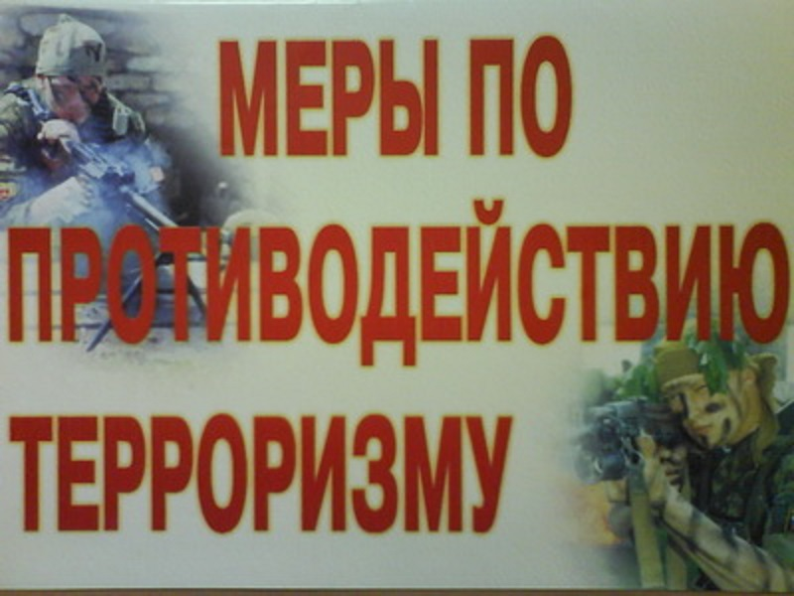

<https://yadi.sk/i/h_R88j_rdKbP9> - Фильм  
<https://yadi.sk/i/GvYU28TJdPYZ2> - Фильм  
<https://yadi.sk/i/tSoIitQndPXga> - Фильм  
<https://yadi.sk/i/Vf7eESW-dXZ9B> - Фильм  
<https://yadi.sk/i/fdl2sOPIdZ2yc> - Фильм  
<https://yadi.sk/i/K-of0CI3dZMvg> - Фильм  
<https://yadi.sk/d/FRaLgI8-dZbCx> - Фильм



<https://yadi.sk/d/IR_FKZQrdKrxK> - Книги и учебные пособия  
<https://yadi.sk/d/U8r6O8M7dL8Th> - Книги и учебные пособия